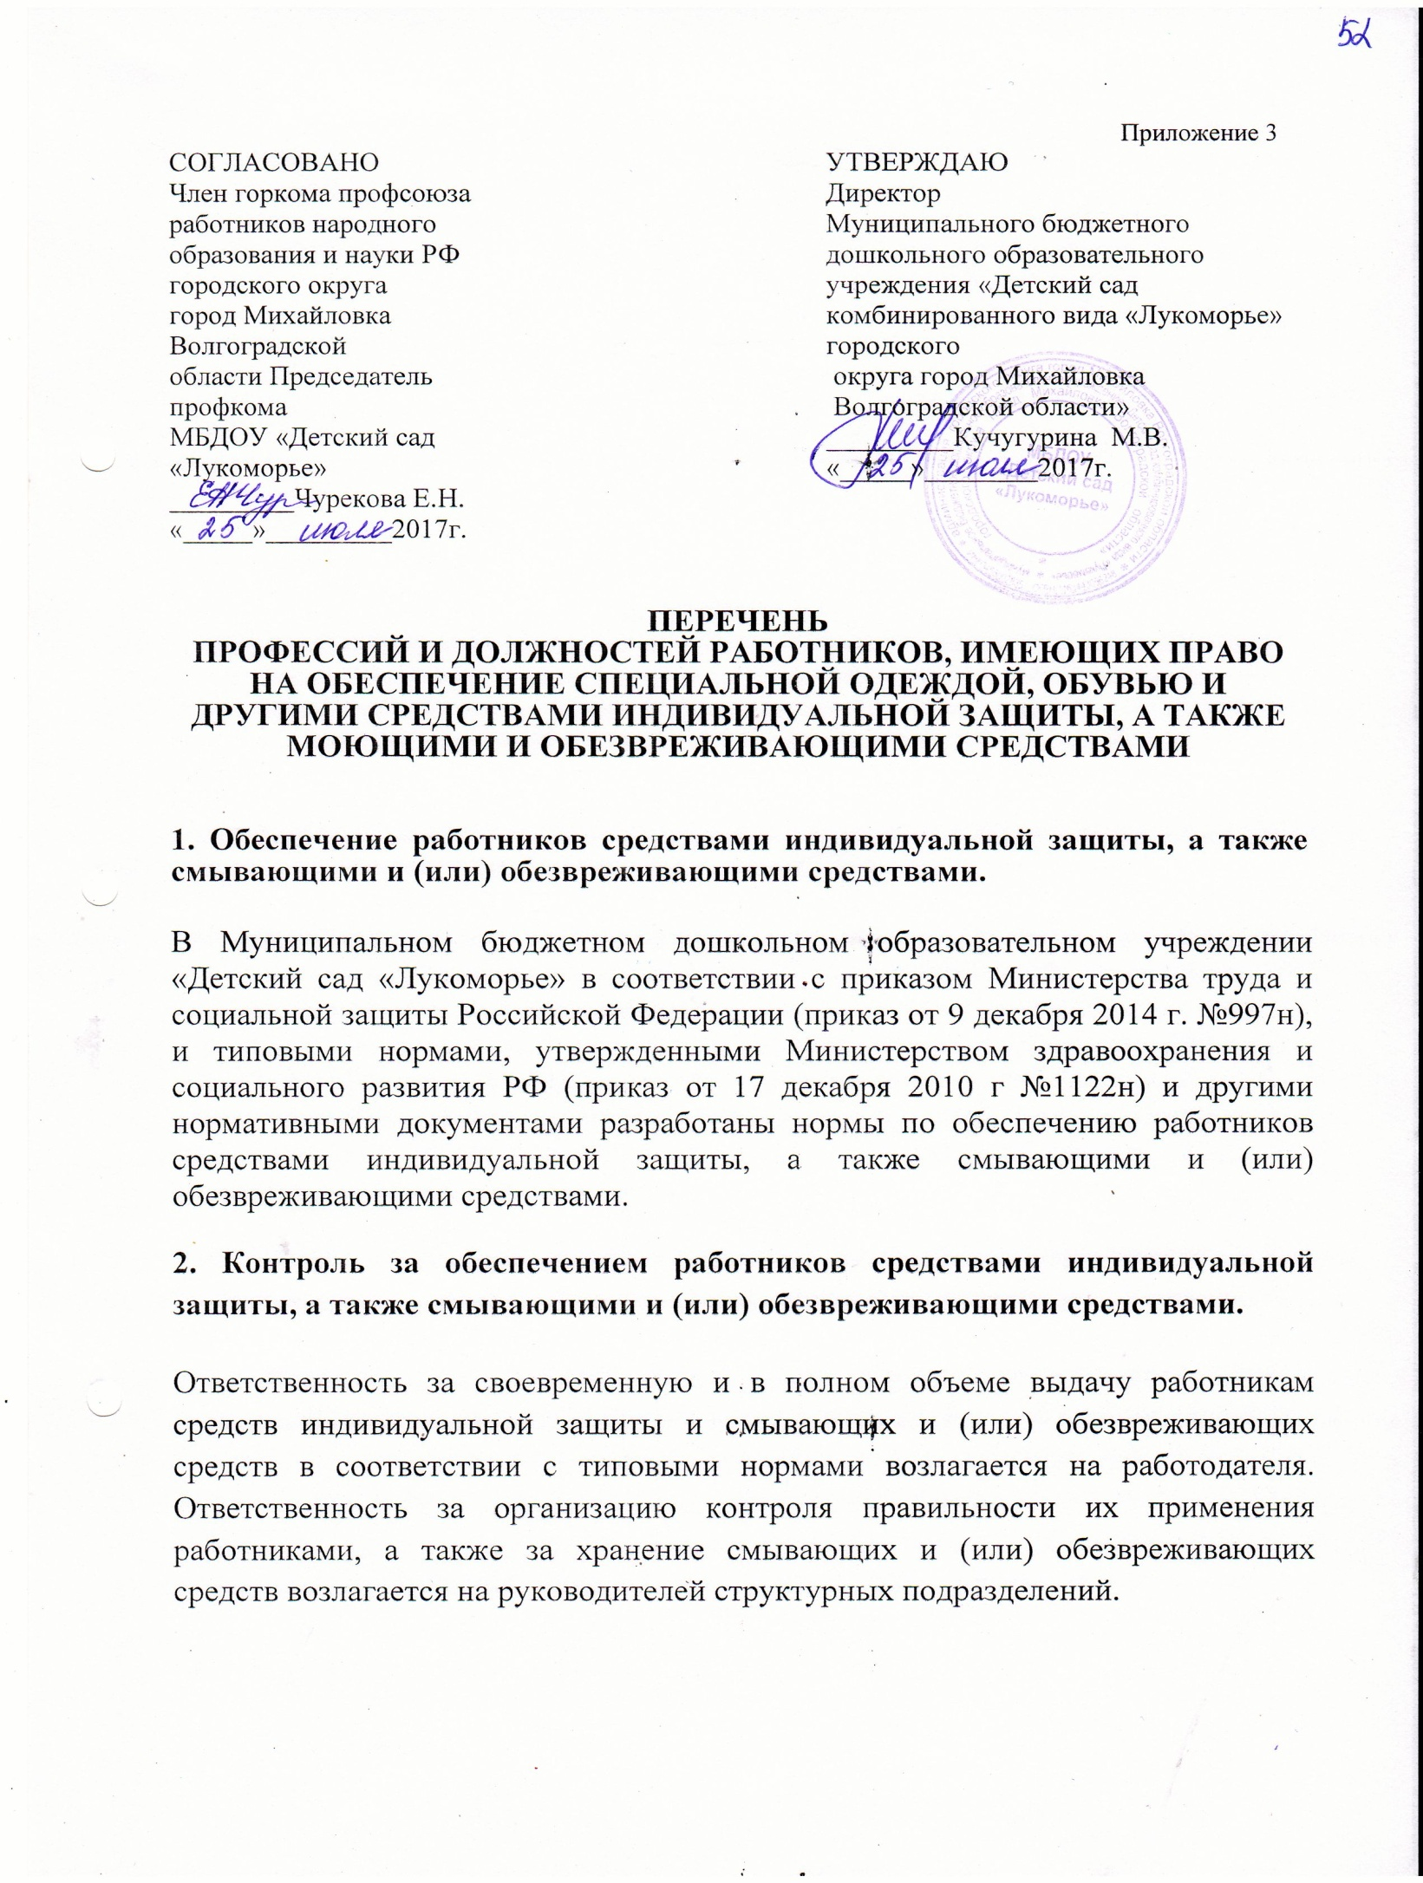
3. Нормы бесплатной выдачи работникам МБДОУ «Детский сад «Лукоморье» специальной одежды,
специальной обуви и других средств индивидуальной защиты

№ п/п | Должность | Средство индивидуальной защиты | Норма выдачи  на год (шт.,) | Пункт типовых норм бесплатной выдачи
1 | Машинист по стирке и ремонту спецодежды | 1.Халат и брюки для защиты от общих производственных загрязнений и механических воздействий  2.Фартук из полимерных материалов с нагрудником  3. Перчатки с полимерным покрытием  4.Косынка х/б  5. Перчатки резиновые или из полимерных материалов | 2 шт.  2 шт.  6 пар  2 шт.  дежурные | Приказ Минтруда РФ от 09.12.2014г №997н п. 115.
2 | Уборщик служебных и производственных помещений | 1.Халат синий х/б  2.Перчатки резиновые или из полимерных материалов  3. Перчатки с полимерным покрытием | 2 шт.  12 пар  6 пар | Приказ Минтруда РФ от 09.12.2014г №997н п.170, п.171.
3 | Садовник | 1.Фартук х/б с нагрудником  2. Перчатки с полимерным покрытием  3. Плащ непромокаемый  4. Сапоги резиновые  5. Очки защитные | 2 шт.  6 пар.  1 шт. на 3 года  1 пара на 2 года  до износа | Постановление Минтруда РФ от 25.12.97г. №66 (с изм. от 17.12.2001г.)
4 | Дворник | 1.Фартук из полимерных материалов с нагрудником  2.Перчатки с полимерным покрытием  3. Костюм для защиты от общих производственных загрязнений и механических воздействий  4. Плащ непромокаемый  5. Сапоги резиновые с защитным подноском | 2 шт.  6 пар.  1 шт.  1 шт. на 3 года  1 пара на 2 года | Приказ Минтруда РФ от 09.12.2014г №997н п.23
5 | Старшая медицинская сестра, медицинская сестра | 1.Халат х/б  2.Колпак или косынка х/б | 2 шт.  2 шт. | Приказ Минздрав РФ от 01.09.2010г. №777н п.7
6 | Повар, пекарь, кондитер | 1.Колпак или косынка х/б  2.Перчатки с полимерным покрытием  3.Фартук из полимерных материалов  4. Костюм для защиты от общих производственных загрязнений и механических воздействий или халат  5.Нарукавники из полимерных материалов | 3 шт.  6 пар  3 шт.  3 шт.  до износа | Приказ Минтруда РФ от 09.12.2014г №997н п.122
7 | Кухонный рабочий | 1. Костюм для защиты от общих производственных загрязнений и механических воздействий или халат  2.Колпак или косынка х/б  3.Фартук из полимерных материалов с нагрудником  4.Перчатки резиновые или из полимерных материалов  5. Нарукавники из полимерных материалов | 2 шт.  2 шт.  2 шт.  6 пар  до износа | Приказ Минтруда РФ от 09.12.2014г №997н п.60
8 | Рабочий по комплексному обслуживанию и ремонту зданий | 1. Костюм для защиты от общих производственных загрязнений и механических воздействий  2. Перчатки резиновые или из полимерных материалов  3. Перчатки с полимерным покрытием  4.Очки защитные  5. Сапоги резиновые | 1 шт.  12 пар  6 пар  до износа  1 пара на 2 года | Приказ Минтруда РФ от 09.12.2014г №997н п.135
9 | Младший воспитатель | 1.Халат х/б  2.Косынка х/б  3.Перчатки резиновые | 2 шт.  2 шт.  6 пар. | Постановление Минтруда РФ от 29.12.97г. №68 п. 49
10 | Кастелянша | 1.Халат х/б  2.Косынка х/б | 2 шт.  2 шт. | Приказ Минтруда РФ от 09.12.2014г №997н п.48
11 | Грузчик | 1.Фартук брезентовый  2. Рукавицы комбинированные | 2 шт.  12 пар | Приказ Минтруда РФ от 09.12.2014г №997н п.21
12 | Истопник | 1. Костюм для защиты от общих производственных загрязнений и механических воздействий  2.Перчатки с полимерным покрытием  3.Очки защитные  4.Сапоги резиновые с защитным подноском  5. Средство индивидуальной защиты органов дыхания фильтрующее | 1 шт.  12 пар.  до износа  1 пара на 2года  до износа | Приказ Минтруда РФ от 09.12.2014г №997н п.45
13 | Заведующий хозяйством | 1.Халат х/б  2.Рукавицы комбинированные  4.Перчатки резиновые | 2 шт.  4 пары  4 пары | Приказ Минтруда РФ от 09.12.2014г №997н п.32
14 | Воспитатель | 1.Халат х/б | 2 шт. | Приказ Минздрава СССР от 29.01.1988 №65 (с изм. от 16.09.88) п.1
15 | Сторож (вахтер) | 1. Костюм для защиты от общих производственных загрязнений и механических воздействий  2.Сапоги резиновые  3.Перчатки с полимерным покрытием | 1 шт.  1 пара на 2 года  6 пар | Приказ Минтруда РФ от 09.12.2014г №997н п.163
16 | Водитель | 1.Перчатки с точечным покрытием | 6 пар | Приказ Минтруда РФ от 09.12.2014г №997н п.11

4. Нормы бесплатной выдачи работникам
МБДОУ «Детский сад «Лукоморье» смывающих и обезвреживающих средств.
№п/п | Профессия  или должность | Наименование работ и производственных факторов | Наименование смывающих и обезвреживающих средств | Норма выдачи на 1 месяц | Пункт типовых норм бесплатной выдачи
Очищающие средства
1 | Кухонные рабочие, повара, уборщики служебных и производственных помещений, младшие вос- питатели, ра бочий по ком- плексному об- служиванию зданий, дворник, машинист по стирке и ремонту спецодежды | Работы, связанные с легкосмываемыми загрязнениями | Мыло или жидкие моющие средства в том числе: для мытья рук | 200 г мыло туалетное или 250 мл (жидкие моющие средства в дозирующих устройст  вах) | Приказ Минздравсоцразвития РФ от 17.12.10г. N 1122Н п.7 прил.1
Защитные средства
2 | Кухонные рабочие, уборщики служебных и производствен  ных помещений, младшие вос- питатели, машинист по стирке и ремонту спецодежды | Работы с водными растворами, водой (предусмотренные технологией), СОЖ на водной основе, де- зинфицирующими средствами, извести, кислот, щелочей, солей; работы, выпол- няемые в резиновых перчатках или перчатках из полимерных материалов (без натуральной подкладки), закрытой спецобуви. | Средства гидрофобного действия (отталкивающие влагу, сушащие кожу) | 100 мл | Приказ Минздравсоцразвития РФ от 17.12.10г. N 1122Н п.2 прил.1
3 | Кухонные рабочие, уборщики служебных помещений, младшие воспитатели, дворник, машинист по стирке и ремонту спецодежды | Работы с дезинфици- рующими средствами, выполняемые в резиновых перчатках, связанные с негативным воз- действием окружающей среды | Регенерирующие восстанавливаю  щие кремы, эмульсии | 100 мл | Приказ Минздравсоцразвития РФ от 17.12.10г. N 1122Н п.10 прил.1
4 | Дворник | Наружные работы (сезонно при температуре выше 0º С) в период ак- тивности кровососущих и жалящих насекомых и паукообразных | Средства защиты от биологических вредных факторов (от укусов членистоногих) | 200 мл | Приказ Минздравсоцразвития РФ от 17.12.10г. N 1122Н п.6 прил.1
5 | Уборщик служебных по- мещений (при уборке санузлов) | Работы с бактериально опасными средами | Средства защиты от бактериологических вредных факторов (де-зинфицирующие) | 100 мл | Приказ Минздравсоцразвития РФ от 17.12.10г. N 1122Н п.5 прил.1

